Самый лучший весенний праздник – это 8 Марта! В школе ребята готовили праздничную программу для своих мам и бабушек: песни, сценки, интересные видеопрезентации, приготовили подарки и с радостью подарили их. В каждом классе мальчики поздравили девочек. А Совет Дружины (пионерская организация «Журавлёнок») и ученический Совет Школы приготовили поздравительные открытки и поздравили «на дому» женщин, Ветеранов Педагогического Труда и Ветеранов Труда. Очень красиво прошёл праздник в Журавлихинском Доме Культуры. Очень большую программу приготовили ребята разных классов.
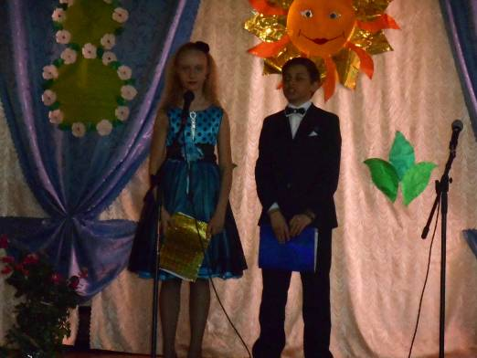
Ведущими праздничной программы были Мартынова Анастасия и Тумасов Георгий, уч-ся 6 класса.
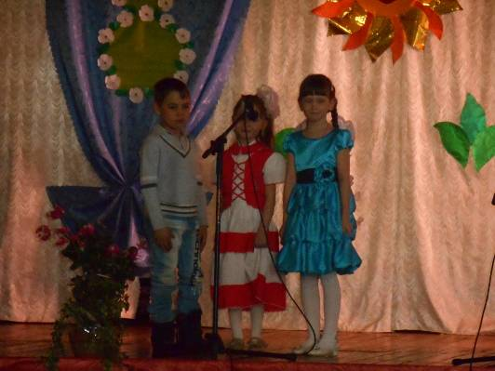
Ребята 1 класса (Мосолов Анатолий, Ащепкова Валерия, Ерёмкина Полина) спели нежную песенку для мамы.

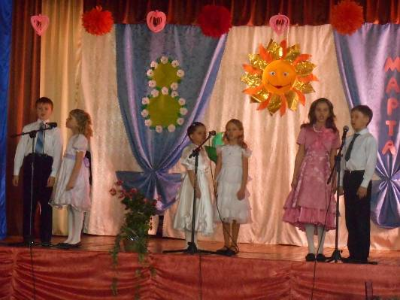

А вот ребята 2 класса так красиво спели! Молодцы!

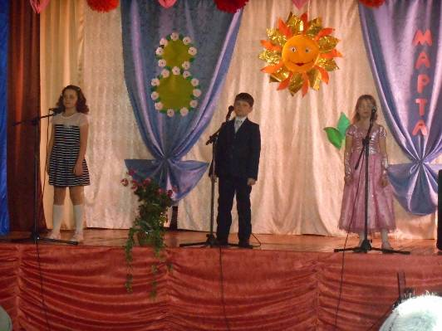
3-й класс (Иринархова Елена, Конышев Ярослав, Конышева Екатерина) приготовили свой музыкальный подарок.

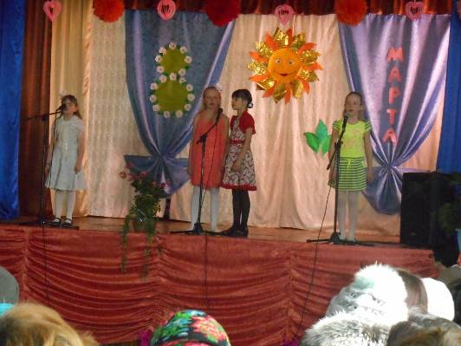
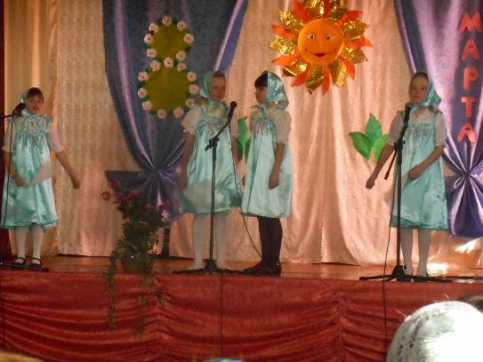
Девочки 4 класса (Белова Юлия, Мартынова Ольга, Пономарёва Ангелина, Никифорова Мария) порадовали всех зрителей своей песней и частушками!

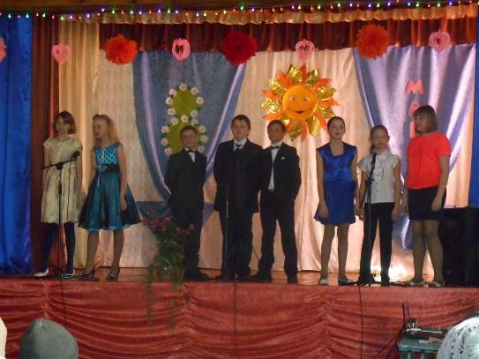

Ребята 6 класса подарили всем мамам замечательную песню.

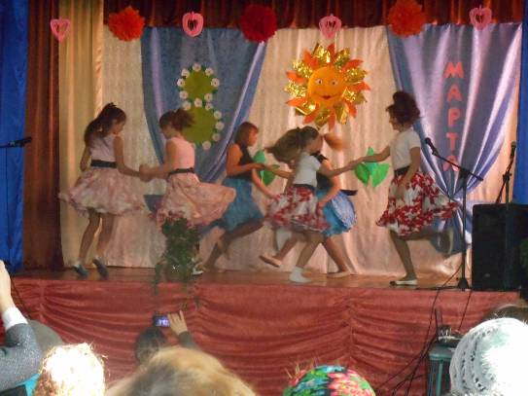
Всем зрителям понравился «зажигательный танец», подаренный девочками 5 и 6 классов.

Столько много весёлого, чудесного, весеннего настроения было подарено в этот день! Спасибо всем участникам!

